**195-F-KeywordTest-A-D-B测试用例文档**

**195-F-KeywordTest-A-D-B**

**测试目标：**验证非关键字是否高亮

**重要级：**高

**优先级：**高

**测试背景：**所有模块均已完成待验收

**前置条件：**已打开客户端

**测试环境：**Window 10

**测试阶段：**验收测试

**自动化标识：**False

**测试步骤：**

（1）打开文件

（2）输入非关键字

**预期结果：**

不高亮显示，显示为黑色

**预期测试工作量：**5min

**实际结果：**

与预期一致

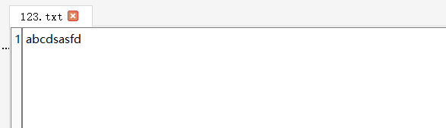

**测试结论：**

测试无错误